СОВЕТ ДЕПУТАТОВ
УСТЬ-АБАКАНСКОГО ПОССОВЕТА

Р Е Ш Е Н И Е

от 20 ноября 2020г. рп Усть-Абакан № 23

О внесении изменений в Правила землепользования и застройки муниципального образования Усть-Абаканский поссовет Усть-Абаканского района Республики Хакасия, утвержденные решением Совета депутатов Усть-Абаканского поссовета от 12.10.2012 г. № 44

Рассмотрев ходатайство Главы Усть-Абаканского поссовета, в соответствии со ст. 24 Градостроительного кодекса Российской Федерации, статьей 14 Федерального закона от 06.10.2003г. № 131-ФЗ «Об общих принципах организации местного самоуправления в Российской Федерации» (в редакции Федерального закона от 20.07.2020г.), со ст. 29 Устава муниципального образования Усть-Абаканский поссовет,
Совет депутатов Усть-Абаканского поссовета
Р Е Ш И Л:

1. Внести изменения в графическую часть Правил землепользования и застройки муниципального образования Усть-Абаканский поссовет Усть-Абаканского района Республики Хакасия, утвержденных решением Совета депутатов Усть-Абаканского поссовета от 12.10.2012 г. № 44 следующего содержания:
- Республика Хакасия, Усть-Абаканский район, рп Усть-Абакан, ул. Гоголя, 61 – зону природного ландшафта (Р1) на зону существующей застройки индивидуальными жилыми домами (Ж1с) (приложение 1);
- Республика Хакасия, Усть-Абаканский район, рп Усть-Абакан, Базарная, в следующих координатах:

Обозначение характерных точек границ | Координаты, м
 | X | Y
1 | 2 | 3
1 | 427248.86 | 199455.60
2 | 427249.67 | 199455.52
3 | 427249.77 | 199455.54
4 | 427250.55 | 199456.14
5 | 427261.65 | 199464.39
6 | 427258.66 | 199468.47
7 | 427253.95 | 199480.17
8 | 427249.20 | 199496.63
9 | 427243.32 | 199495.40
10 | 427248.76 | 199480.10
11 | 427234.38 | 199469.07
12 | 427242.35 | 199458.68
13 | 427242.30 | 199458.58
14 | 427243.47 | 199457.36
1 | 427248.86 | 199455.60
15 | 427249.13 | 199480.98
16 | 427249.14 | 199481.29
17 | 427248.84 | 199481.30
18 | 427248.83 | 199481.00
15 | 427249.13 | 199480.98
Система координат: местная 166
Квартал: 19:10:010712

- общественно-деловую зону (ОД) на зону существующей застройки малоэтажными многоквартирными жилыми домами (не выше 2 этажей) (Ж2с) (приложение 2);
- Республика Хакасия, Усть-Абаканский район, рп Усть-Абакан, в границах ул. Новая, ул. Центральная до санитарно-защитной зоны дамбы – зону природного ландшафта (Р1) на зону существующей застройки индивидуальными жилыми домами (Ж1с) (приложение 3).
2. Настоящее Решение вступает в силу со дня его официального опубликования.
3. Направить настоящее Решение для подписания и опубликования в газете «Усть-Абаканские известия» Главе Усть-Абаканского поссовета Н.В. Леонченко.

Глава
Усть-Абаканского поссовета Н.В. Леонченко

Председатель Совета депутатов
Усть-Абаканского поссовета М.А. Губина

Приложение 1
к решению Совета депутатов
Усть-Абаканского поссовета
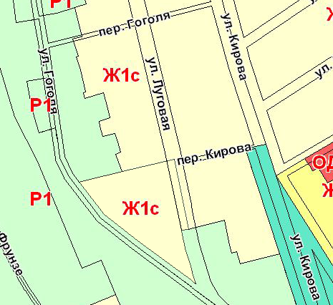
от 20 ноября 2020г. № 23

Приложение 2
к решению Совета депутатов
Усть-Абаканского поссовета
от 20 ноября 2020г. № 23

Приложение 3
к решению Совета депутатов
Усть-Абаканского поссовета
от 20 ноября 2020г. № 23

